作业管理系统前端开发规范

V1.0

创建日期：2019年6月23日
修改日期：2019年6月23日

作者：黄廷程
目 录
一、规范目的 2
二、文件规范 2
1、文件存放位置 2
2、文件命名规则 2
3、注释规范 3
4、css样式规范 3
5、html/ejs文件书写规范 4
6、js书写规范 4
7、备注 5

一、规范目的
为提高团队协作效率，便于后台人员添加功能及前端后期优化维护，输出高质量的文档，特制订此文档。

二、文件规范

1、文件存放位置
html、ejs、 css、 js、images文件均归档至约定的目录中：
（1）未综合的html页面及其他临时文件放在根目录web下，其中js插件或css插件文件放在bs文件下，私有文件放在对应文件类型的文件夹下。
（2）ejs文件放在views下，其中：index、login等公有页面放至views根目录下，其他功能页面按照不同模块的形式放到各文件夹下，暂定baseModule（基础模块）、roleModule（角色管理模块）、userModule（用户模块），后续可增加。
（3）后台系统的js数据页按照不同模块的形式放至views/js下的各模块，暂定baseModule（基础模块）、roleModule（角色管理模块）、userModule（用户模块），后续可增加。
（4）弹出式的二级html页放在views/form下。
（5）图片放在public/images下，私有的css文件和js文件放在public/css或public/js文件夹下，css插件和js插件文件放在public/bs/css或public/bs/js下。
当前，以智慧党建项目所用的后台框架为基础，前端分为三个独立项目，包括party-admin、party-pcweb以及party-wechat，不同项目的文件夹分别对应这三个项目。

2、文件命名规则
（1）文件名称统一用小写的英文字母和下划线的组合，不得包含汉字、空格和特殊字符。
（2）后台系统的js文件名以下划线“_”开头，例如：课程——_course.js。
（3）弹出式html二级页文件名以主题-操作命名；其他文件以功能或内容命名，
如：课程的导出——courseImporter.html
课程——course.ejs
（4）css样式表分为全局样式表、模块通用样式表、独立样式表，其中全局样式表指清除浮动、清除链接蓝色字体和下划线等公有样式，建议命名为public.css或style.css；模块通用样式表指在一个模块（基础模块、用户模块等）下可以通用的样式，可命名为模块名.css；独立样式表建议命名为模块名-页面名.css。

3、注释规范
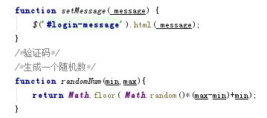
（1）js中，对方法作注释说明，必须包含参数和返回值的类型信息和说明。
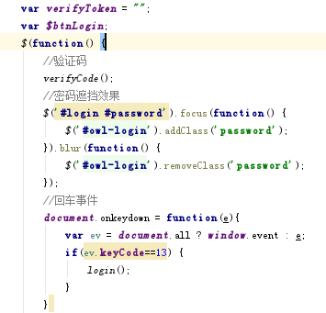
（2）方法内部单行注释，在被注释语句上方另起一行，使用//注释；方法内部多行注释使用/* */注释，注意与代码对齐。
单行注释 多行注释

（3）代码修改同时，注释也要进行相应修改，尤其是参数、返回值、核心逻辑等的修改。

4、css样式规范
（1） id和class命名避免使用中文拼音，应采用简明的有语义的引文单词进行组合；
（2）id命名要注意明确性及唯一性，不要随意新建id；
（3）class命名中禁止出现大写字母，可采用“-”对class的两个单词隔开，如：logo-top；
（4）除16进制颜色和字体设置外，css文件所有代码都应该小写；
（5） 每个样式属性后必须加“；”，方便压缩工具断句；
（6）尽量不要将样式写为单行；
例如：.top{ width:30px;height:30px;margin:0;}
应写成：.top{
width:30px;
height:30px;
margin:0;
}
（7）数字0后无需添加单位；
（8）属性的书写顺序：定位——>盒模型——>其他
常见的定位包括display、 position 、left 、top 、float等；
常见的盒模型有，width、height、margin、padding、border等。

5、html/ejs文件书写规范
（1）属性顺序
HTML 属性应当按照以下给出的顺序依次排列，确保代码的易读性。
- class
- id, name
- data-*
- src, for, type, href
- title, alt
- aria-*, role
class 用于标识高度可复用组件，因此应该排在首位。id 用于标识具体组件，应当谨慎使用（例如，页面内的书签），因此排在第二位。
（2）html引号使用双引号“”而不是单引号‘’；
（3）为重要图片添加alt属性；
（4）使用button元素时必须指明type属性值。

6、js书写规范
（1）对字符串使用单引号‘’；
（2）使用var声明变量，如果不这么做将产生全局变量；
（3）使用一个var声明多个变量，缩进4个空格；
如：var login= {

}
（4）在作用域顶部声明变量，避免变量声明和赋值引起的相关问题；
（5）所有的javascript的调用尽量采取外部调用；
（6）出于性能考虑，脚本（<script></script>）的引用要写在body结束标签之后。

7、备注
（1）ejs文件的日期字段加Str，如{{= it[i].releaseTimeStr }}
（2）html文件的日期字段的id加Str，如：
<input required type="text" maxlength="20" id ="releaseTimeStr" name="releaseTime" class="form-control" placeholder="请输入发布时间">

